ДОКУМЕНТАЦИЯ BACKEND

1 ОСНОВНИ КОМПОНЕНТИ И ФУНКЦИЙ НА BACKEND
1.1 ИЗПОЛЗВАНИ ТЕХНОЛОГИИ
- javascript
- node.js (javascript сървър)
- mariaDB (База данни, подобна на mySQL, със разликата че със отворен код)

1.2 БАЗА ДАННИ
Базата данни е базирана на mariaDB, вариант на mySQL, но със отворен код. Тя съдържа три таблици, и е отговорна за данните за коментарите, потребителите и новинарските статии.

1.3 РЕГИСТРАЦИЯ
Кода за регистрация е напълно имплементиран, както и вързката със сървъра, и mariaDB база данни, като може един потребител да се регистрира, и ще бъде запазен във базата данни

1.4 ЛОГИН, И СЕСИОННО ЗАПАЗВАНЕ
Код и функций за сесионно запазване, като се провряват въведените данни за логин със потребителските данни във базата данни, и се запазва сесията, като по този начин не трябва да се влиза отново. Тази функция е имплементирана до там, че проверката за потребителските данни е функционална

2.0 ПОДРОБНО ОПИСАНИЕ НА БАЗА ДАННИ
2.1 ПРЕГЛЕД НА ТАБЛИЦИ
Базата данни съдържа три на брой таблици:
comment – Отговорна за запазването на информация, отнасяща се до коментарите, публикувани от отделни потребители

users – Отговорна за запазването на информация, отнасяща се до самите потребители, включително коментарите, които са публикували

news_articles – Отговаря за новините и блог постовете, включително със
връзка към коментарите, публикувани от потребители

2.2 ОТНОШЕНИЕ НА ТАБЛИЦИ, И ER ДИАГРАМА
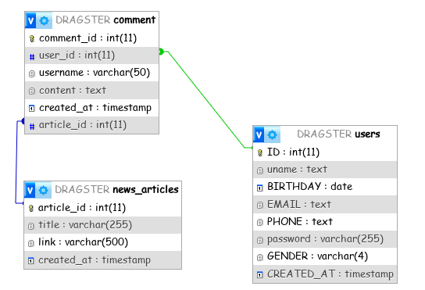

2.3 ТАБЛИЦА ЗА ПОТРЕБИТЕЛИ: „users“
Съдържа следните полета:

| ID | int(11) | NO | PRI | NULL auto_increment | | uname | text | NO | | NULL | | BIRTHDAY | date | NO | | NULL | | EMAIL | text | NO | | NULL |
| PHONE | text | YES | | NULL | | password | varchar(255) | NO | | NULL | | GENDER | varchar(4) | YES | | NULL | | CREATED_AT | timestamp | YES | | current_timestamp() |

ID – цяло число, като служи за номер на потребителя. Пореден идентификационнен номер, които се задава последователно при регистрация. Т.Е 2129 - я потребител ще има потребителско ID от 2103

uname – идва от username, потребителско име на потребителя
BIRTHDAY – Рожден ден, във формат DATЕ, като се задава от потребителя при регистрация

EMAIL – Имейл

PHONE – Телефонен номер, по желание

password – Парола

GENDER – Пол, по желание

CREATED_AT – Дата на създаване, като се зачита от самия момент на подаване на заявката, т.е. натискането на бутона „РЕГИСТРИРАНЕ“

2.4 ТАБЛИЦА ЗА КОМЕНТАРИ „comment“
съдържа следните полета:
| comment_id | int(11) | NO | PRI | NULL |auto_increment|
| user_id | int(11) | NO | MUL | NULL | | username | varchar(50) | NO | | NULL | | content | text | NO | | NULL | | created_at | timestamp | YES | | current_timestamp() | | article_id | int(11) | NO | MUL | NULL |

comment_id – пореден номер на коментара, работи на аналогичен принцип на ID във таближата за потребителите.

user_id – Извежда се от таблицата за потребителите, и представлява идентификационния номер на публикуващия потребител

username – Името на потребителя, публикувал коментара, може и да се премахне във някоя бъдеща точка , тъй като тази информация може да се изведе от user_id чрез съответния код.

content – Съдържанието на коментара, буквално текста.

created_at – Дата на публикуване, като се зачита от натискането на бутона „Публикувай“

article_id – Идентификационнен номер на статията, към която е написан коментара

2.5 ТАБЛИЦА ЗА СТАТИИ „news_articles“
съдържа следните полета:

| article_id | int(11) | NO | PRI | NULL |auto_increment |
| title | varchar(255) | NO | | NULL | | | link | varchar(500) | NO | | NULL | | | created_at | timestamp | YES | | current_timestamp() |

article_id – пореден идентификационнен номер на статия

title – заглавие на статия

link – Връзка към статия

created_at – Дата на създаване

3.0 РЕГИСТРАЦИЯ
3.1 Принцип на работа
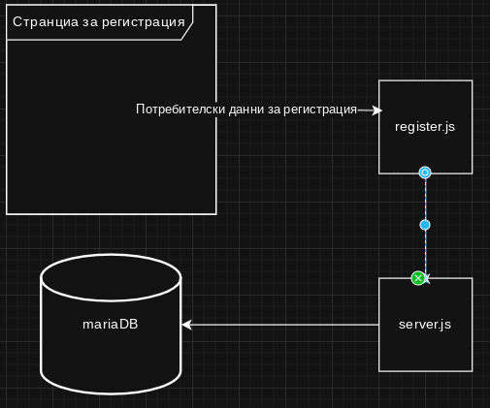
При системата за регистрация има два javascript файла. Register.js и server.js. Целта на Register.js е да приема въведените данни от полетата във страницата за регистрация, и да ги подава на server.js, където се записват във базата данни. Със UML диаграма системата е следната:
3.2 register.js, диаграма, и разяснение
3.2.1 UML диаграма
register.js отговаря за приемането на потребителски данни от сайта за регистрация, като ги превръща във json обект. И следователно ги подава на server.js за запис във базата данни. UMD диаграма на файла представлява:

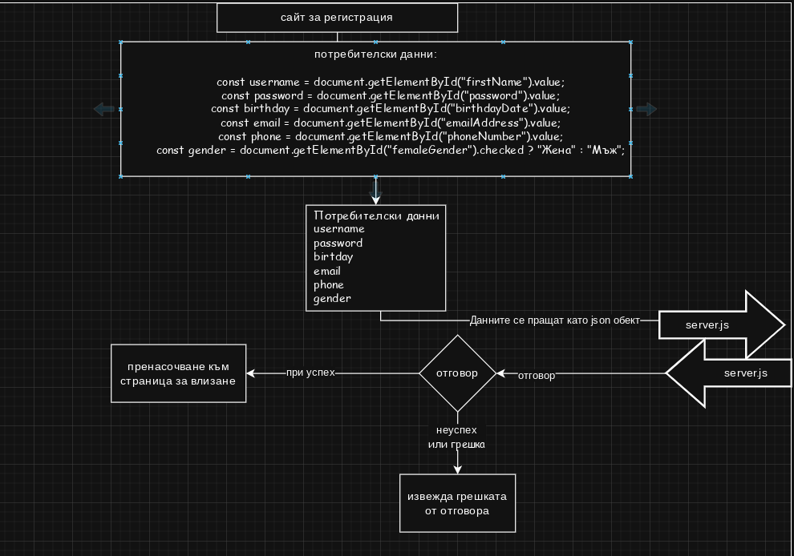
3.2.2 РАЗЯСНЕНИЯ ПО КОДА, И ДОКУМЕНТИРАНЕ СТЪПКА ПО СТЪПКА
3.2.2.1 ПЪРВА СТЪПКА: ПРИЕМАНЕ НА ДАННИ:

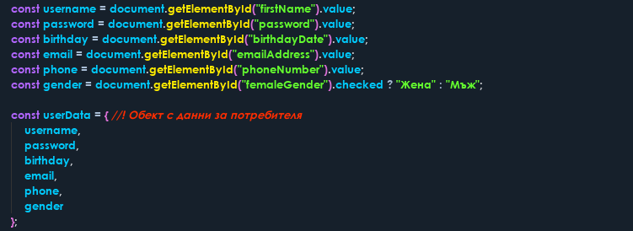
Във първата стъка трябва да приемем данните от това какво е въвел
със getEelementByid получаваме информацията от формата от тояа какво е въвел потребителя, и го запазва като обект.

3.2.2.2 ВТОРА СТЪПКА: ПРЕДВАНЕ НА ДАННИ:
Във тази стъпка, данните се превръщат във JSON обект, и се изпращат на server.js, откъдето очаква отговор.
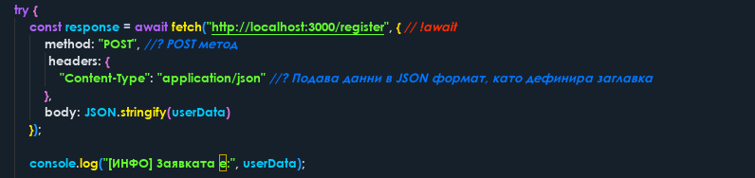
3.2.2.3 ТРЕТА СТЪПКА: ПОЛУЧАВАНЕ НА ОТГОВОР
И във третата и последна стъпка, очакваме и получаваме отговор от server.js, във които случай, ако има грешка, извежда съобщение във браузърната конзола, във противен случай изпраща потребителя във страница за регистрация
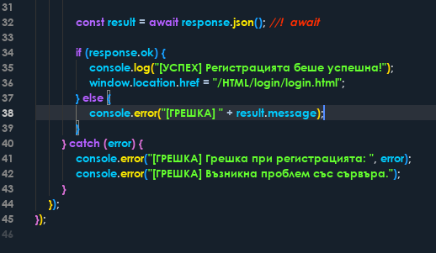

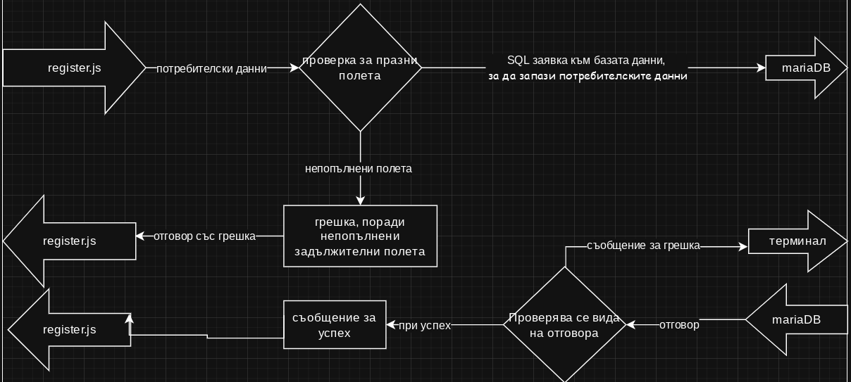
3.3 SERVER.JS и връзка към базата данни
3.3.1 UML диаграма

3.3.2 РАЗЯСНЕНИЕ ПО КОДА
3.3.2.1 СТЪПКА 1: ПРИЕМ И ПРОВЕРКА
Във тази атъпка приемаме обекта със данните, форматиран във вид json, кате там се извършва проверката за празни полета, като след това се подава заявка към базата данни.
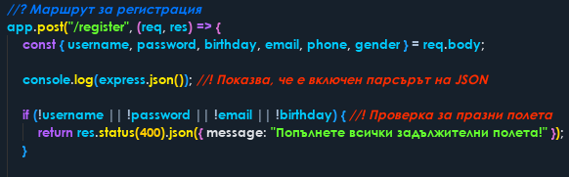
3.3.2.2 СТЪПКА 2: ЗАЯВКА И ИЗАЧАКВАНЕ
Във тази стъпка правим заявка към SQL сървъра като подаваме стоиностите от полетата от json обекта към базата данни, и изчакваме отговор.

3.3.2.3 СТЪПКА 3: ОТГОВОР И ПОТВЪРЖДЕНИЕ
Във тази стъпка подаваме отговор и потвърждение към register.js, а във случай на грешка, подаваме грешката или я отпечатваме във терминала, във зависимост от грешката.
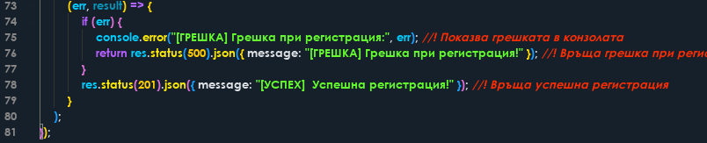

4.0 ЛОГИН
4.1.1 ПРИНЦИП НА РАБОТА
Принципа на работа на логин е базирана на два файла, login.js и server.js. Като login.js приема въведените данни от страницата за влизане, подава ги на server.js и, последователно, ги проверява спрямо въведената във базата данни информация. Сесионно запазване, за момента, не е имплементирано.

4.1.2 UML ДИАГРАМА
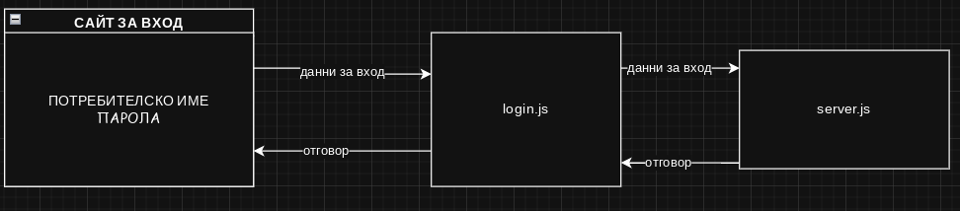

4.2 LOGIN.JS, UML ДИАГРАМА И РАЗЯСНЕНИЯ ПО КОДА
4.2.1 UML ДИАГРАМА
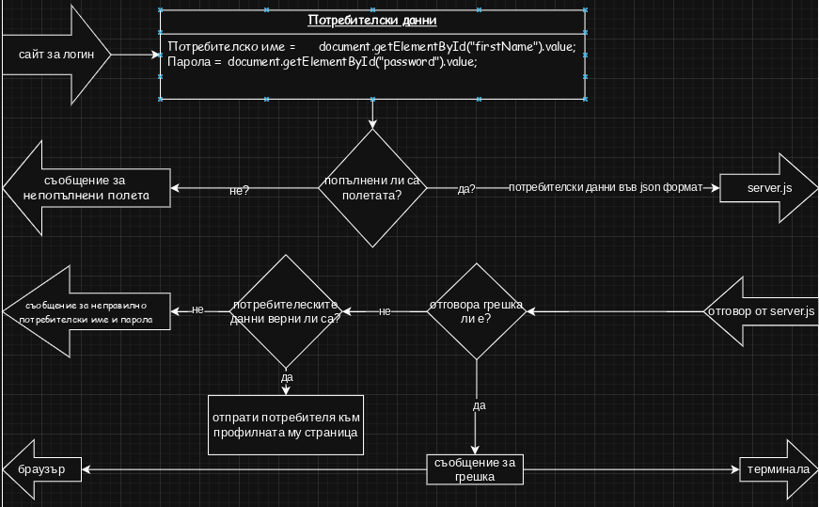

4.2.2 МЕТОД НА ОПЕРАЦИЯ НА КОДА
4.2.2.1 СТЪПКА 1: ПРИЕМ И ПРОВЕРКА
Във първата стъпка, данните се приемат от полетата за вход, и се проверя за празни полета, във случай че няма, данните се изпращат към server.js за валидация
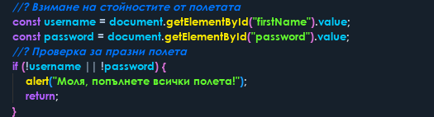

4.2.2.2 СТЪПКА 2: ПОДАВАНЕ И ИЗЧАКВАНЕ
Във втората стъпка, след като данните са подадени, се изчаква отговор от server.js, какъвто и да е, дали грешка, успех или неправилно потребителско име или парола, като след това се предприема действие, спрямо вида на отговора.
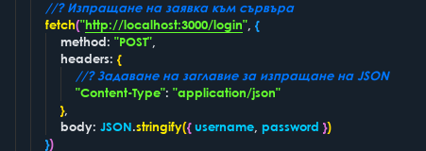

4.2.2.3 СТЪПКА 3: ПРИЕМАНЕ И ОБРАБОТВАНЕ
Във втората стъпка, след получен отговор от server.js, във зарисимост от типа на грешката се предприемат две действия: Ако е техническа, тя се подава на терминала и браузърната конзола. Ако не е техническа, и се поради грешно въведени потребителски данни, то се изписва съобщение за невалидни потребителски данни.
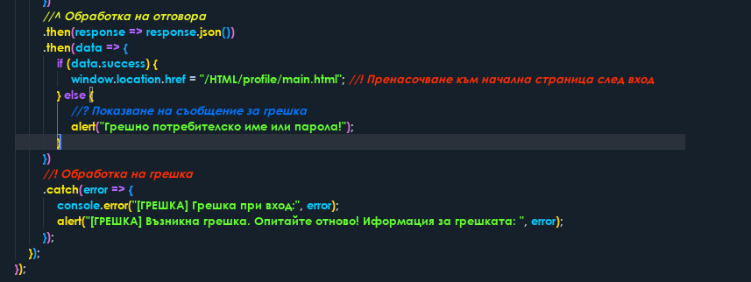

4.3 SERVER.JS, UML ДИАГРАМА И РАЗЯСНЕНИЯ ПО КОДА
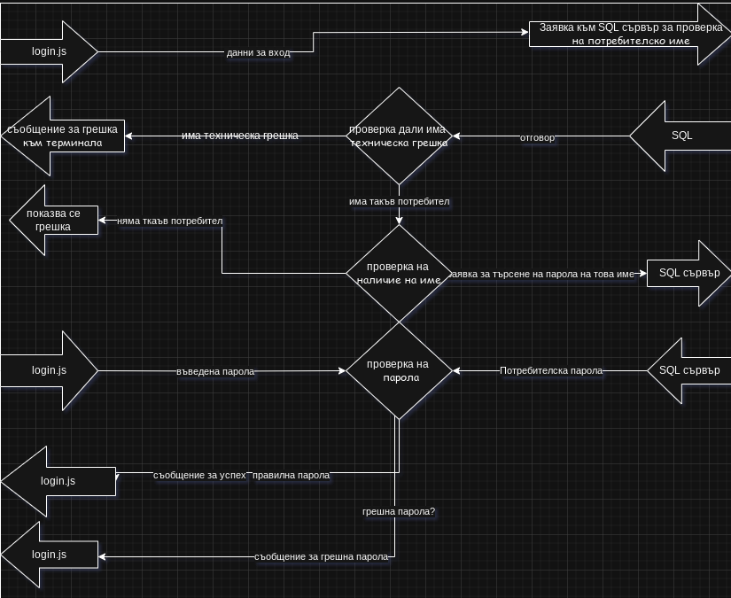
4.3.1 UML ДИАГРАМА
4.3.2 МЕТОД НА ОПЕРАЦИЯ НА КОДА
4.3.2.1 СТЪПКА 1: ПОЛУЧАВАНЕ И ЗАЯВЯВАНЕ
Във първата стъпка, server.js получава директно данните от login.js, и ги препраща към базата данни
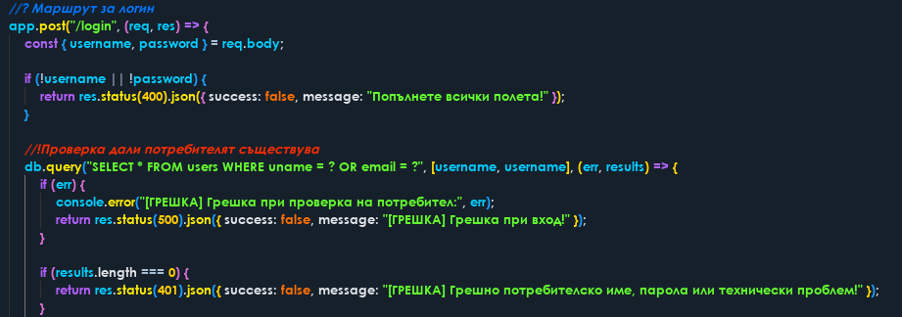

4.3.2.2 СТЪПКА 2: ПРОВЕРКА И СВЕРЯВАНЕ
Във тази стъпка се сверява подадената парола, срещу тази, записана във базата данни.
4.3.2.3 СТЪПКА 3: ПОТВЪРЖДАВАНЕ И ИЗПРАЩАНЕ
Третата стъпка представлява един ред код, които само подава отговор към login.js

